Requètes SQL :

Trouver tous les livres de la catégorie « SF »  actuellement disponibles :

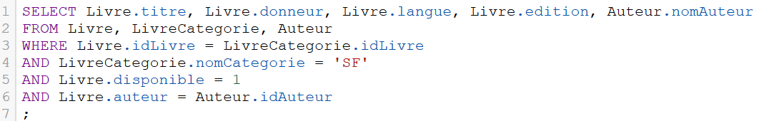

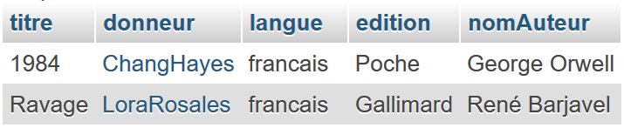

Trouver les categories d’un livre (ex : « Le meilleur des mondes ») :

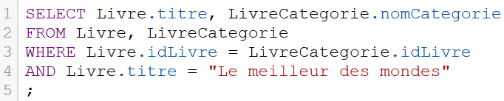

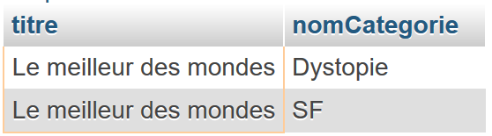

Trouver tous les livres d’un auteur (exemple George Orwell)

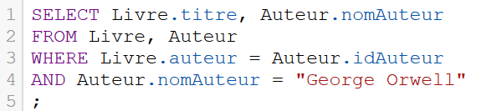

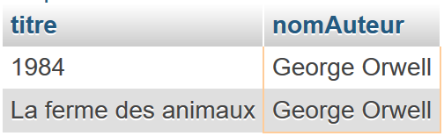

Trouver les informations des donneurs et des personnes intéressés par leur livre.

